**个人参保证明如何提供？**

**1、登陆苏州工业园区社会保险基金管理中心**

http://www.sipspf.org.cn/publish/main/index.html

**2、进入参保职工社保证明自助打印**

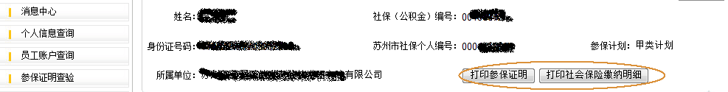

**3、打印**

（1）打印参保证明（2）打印社会保险缴费明细（最近12个月）

盖企业公章，扫描上传到专利代理人奖励申报平台。